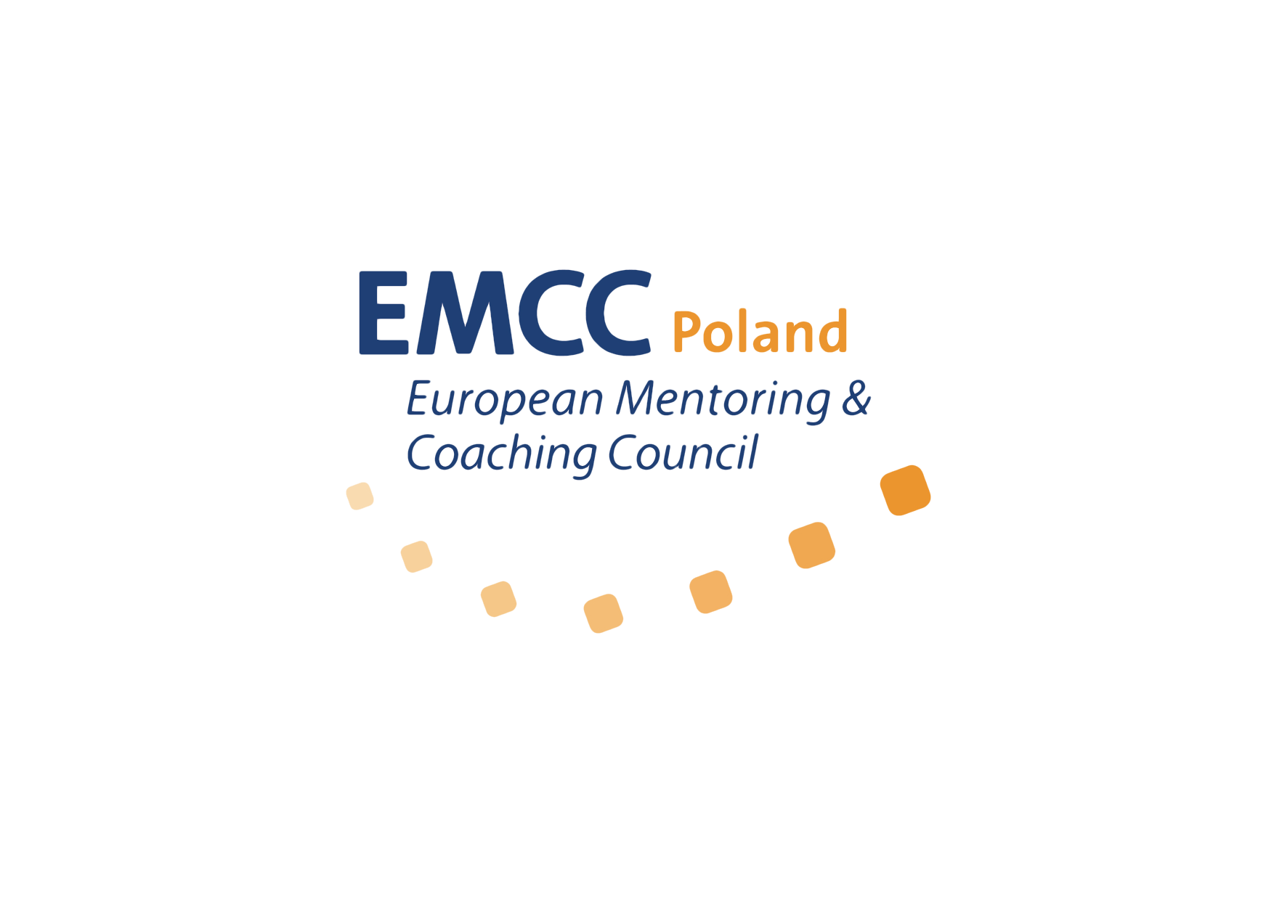

EMCC Poland – DEKLARACJA PRZYSTĄPIENIA
ORGANIZACJI
Serdecznie zapraszamy Waszą organizację do EMCC Poland. Możecie do nas dołączyć jako członek organizacyjny niezależnie od tego, czy jesteście organizacją zajmującą się profesjonalnym mentoringiem, coachingiem, szkoleniem lub superwizją w tym zakresie lub zarządzaniem tymi procesami, czy może po prostu jesteście organizacją zarządzającą ludźmi i interesują Was te dziedziny.
Aby przystąpić do EMCC, wystarczy, że będziecie jako organizacja dzielić z nami zaangażowanie i pasję, by podnosić standard profesji mentora, coacha i superwizora. Tysiące pasjonatów takich jak Wy z ponad 60 krajów łączy w naszej organizacji właśnie ten jeden cel. Dodatkowo przystępując do EMCC, zobowiązujesz się do przestrzegania Globalnego Kodeksu Etycznego.
Naszym celem jest zdefiniowanie, tworzenie oraz promocja najlepszych praktyk w zakresie mentoringu, coachingu i superwizji. Specjalistom zapewniamy nie tylko punkt odniesienia w ramach ram kompetencyjnych, zasad i norm etycznych, ale również ciągły kontakt i wymianę informacji, jak pracować nad ich rozwojem, np. poprzez akredytację swoich umiejętności.
Aby dołączyć, wystarczy wypełnić deklarację (wszystkie pola oznaczone gwiazdką *), a następnie wysłać ją podpisaną na podany poniżej
adres e-mail oraz opłacić składkę.

Nazwa organizacji*:……………………………………………………………………………………...

……………………………………………………………………………………………………………………….

Adres korespondencyjny*:………………………………………………………………………..

…………………………………………………………………………………………………………………..

REGON:………………………………………………………………………………………………..

NIP: ……………………………………………………………………………………………………….

Imię i nazwisko osoby upoważnionej oraz jej telefon kontaktowy*:

………………………………………………………………………………………………………..

………………………………………………………………………………………………………..

Email* do kontaktu:

…………………………………………………………………………………………………….

W jaki sposób Wasza organizacja postrzega swoją współpracę z EMCC Poland?*

……………………………………………………………………………………………………………..

Czego oczekujecie? Jakie są Wasze cele, które chcesz realizować poprzez uczestnictwo w EMCC?*

………………………………………………………………………………………………………………..

Co możecie wnieść do Stowarzyszenia EMCC Poland?*

……………………………………………………………………………………………………………………

Akceptacja zasad:

1. Nasza organizacja, nasi pracownicy i członkowie akceptują GLOBALNY KODEKS ETYCZNY i zgadzają się działać zgodnie z jego zasadami.
2. Nasza organizacja jako osoba prawna akceptuje zasady wynikające ze statutu EMCC Poland: http://emccpoland.org/wp-content/uploads/2016/04/Tekst-jednolity-statutu-27.06.14..pdf
3. Wyrażamy zgodę na przetwarzanie danych osobowych naszej organizacji przez EMCC Poland w celach statutowych.
4. Wyrażamy zgodę na otrzymywanie od EMCC Poland korespondencji email zawierającej informacje o działalności Stowarzyszenia oraz o ważnych wydarzeniach EMCC International i EMCC Poland.
5. Opłacamy składki członkowskie ustalane podczas Walnego Zgromadzenia. Do marca 2018 r. wynoszą one dla organizacji 700 PLN brutto na 12 miesięcy lub 350 PLN brutto na 6 miesięcy. EMCC Poland wystawia faktury (jest zwolniona z VAT).

Data i podpis osoby upoważnionej:

…………………....……………………………………….

Numer konta EMCC Poland:
mBank 67 1140 2004 0000 3702 7704 8080
Prosimy o przesłanie:
- skanu wypełnionej deklaracji
- potwierdzenia przelewu

na adres email: pl.prezes@emccouncil.org

Nasza strona: www.emccpoland.org

Data przystąpienia do EMCC Poland: …………………………………………

